 **INSTITUTO POLITÉCNICO NACIONAL**

**ESCUELA SUPERIOR DE CÓMPUTO**

COMPILADORES

**NOMBRE:**

VILCHES SEGUNDO GALILEA YANELY

**TEMA:** REPORTE PRÁCTICA

**NÚMERO:** 1

**GRUPO:** 3CM8

**PROFESOR:** TECLA PARRA ROBERTO

# DESCRIPCIÓN

Esta primera práctica hace uso de **yacc** para la creación de una calculadora de vectores. Esta calculadora permite realizar:

* Suma de vectores.
* Resta de vectores.
* Multiplicación por un escalar.
* Producto punto.
* Producto cruz.
* Magnitud de un vector.

# DESARROLLO

A continuación, se muestra una captura de pantalla. Ésta muestra la compilación del código *yacc* y también la compilación del código que es generado en C, así como también la ejecución del programa.

Fig.

Tal y como se observa en la imagen, para que la calculadora funcione, se deben de colocar los símbolos “[“ “]”, lo cual indica que hay un vector.

## CÓDIGO

### VECTOR_CAL.Y

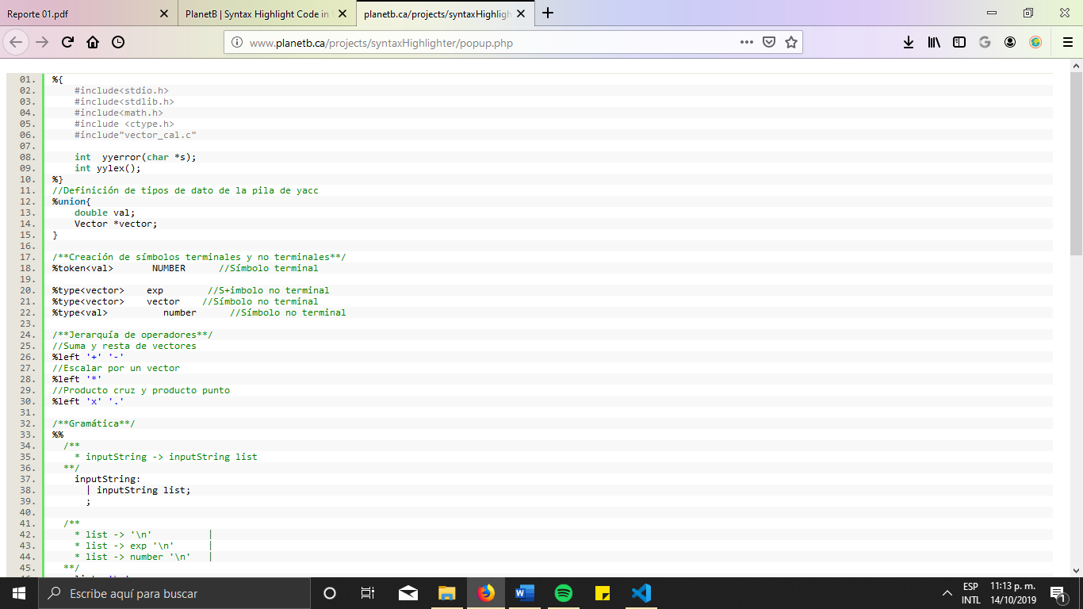

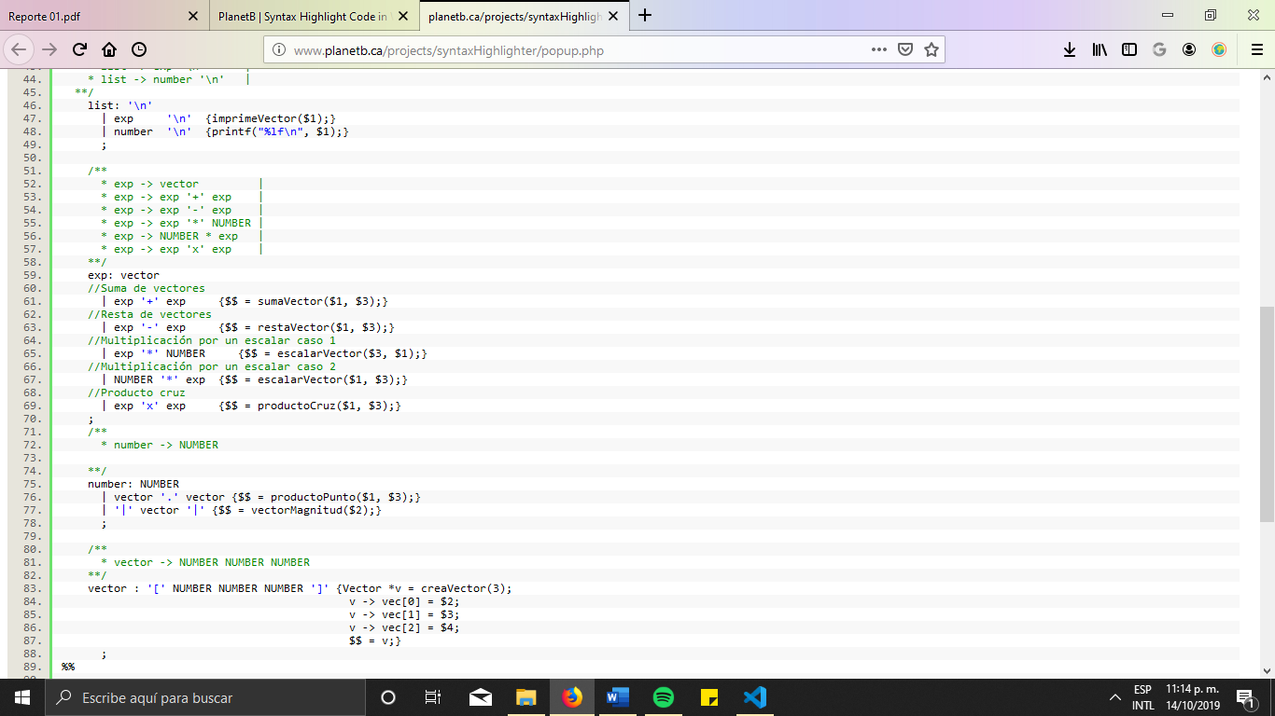

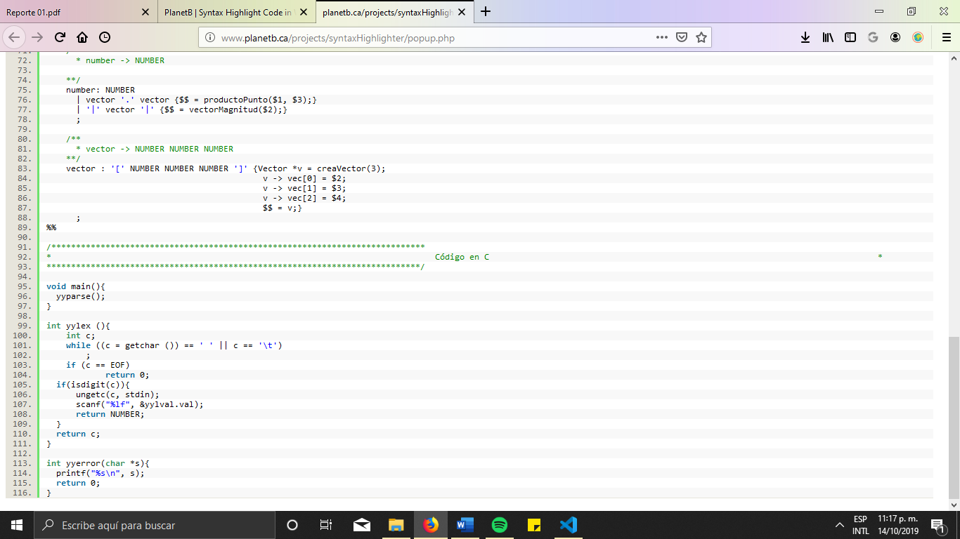

### VECTOR_CAL.C

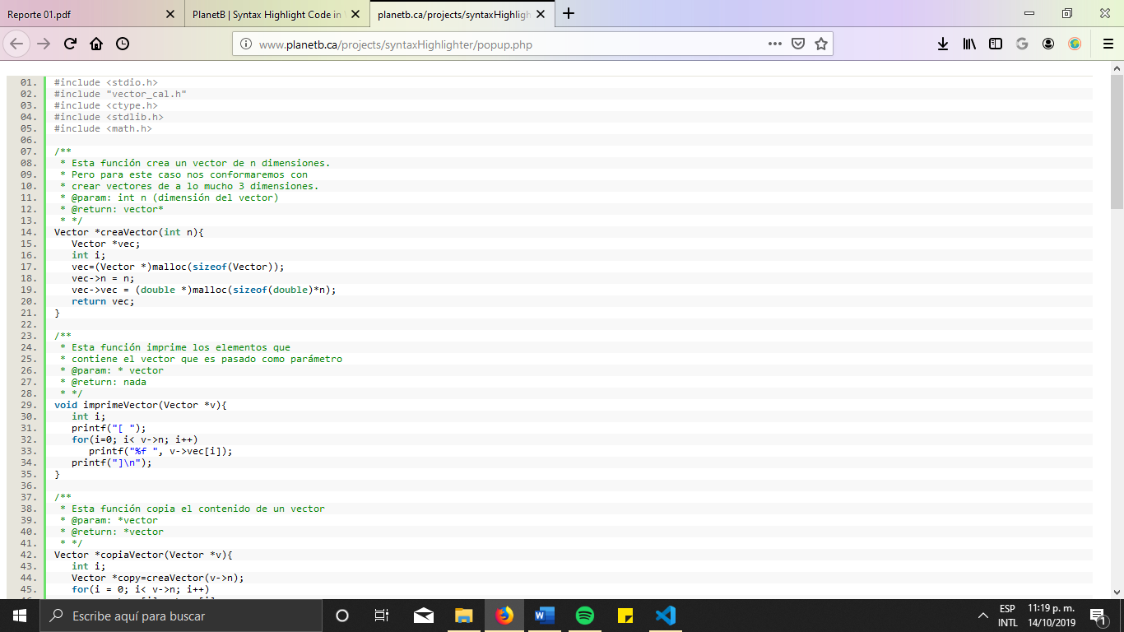

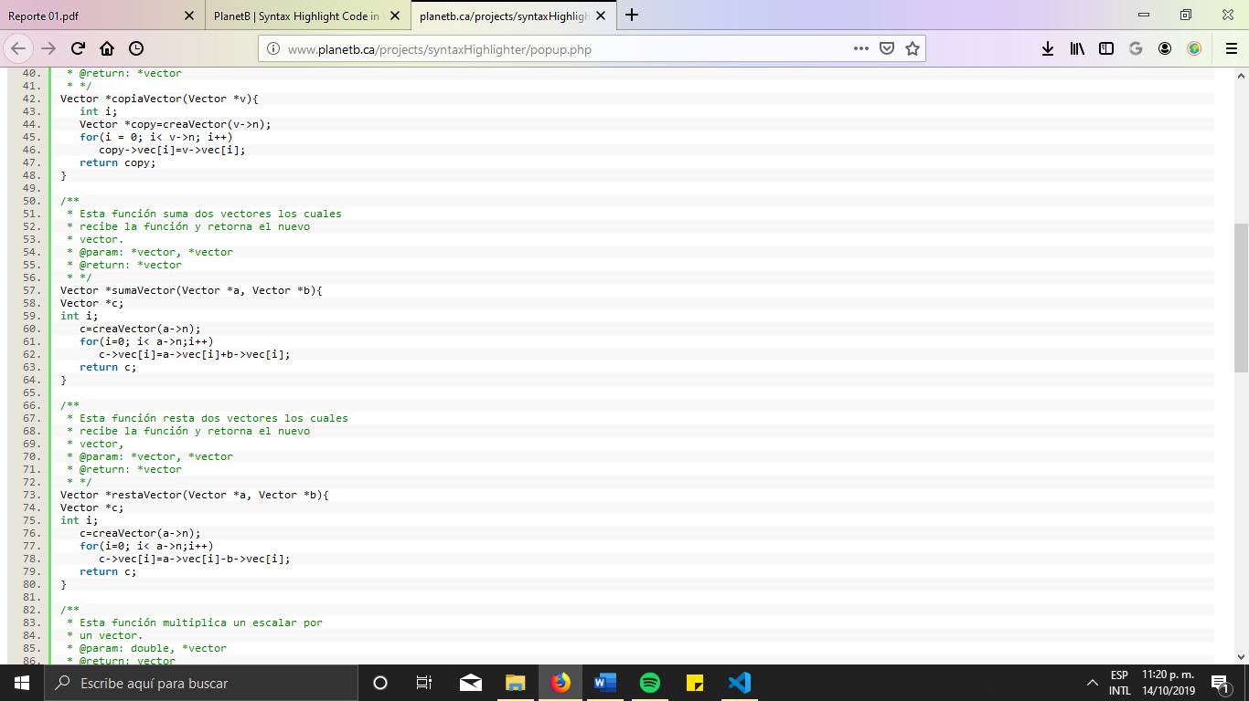

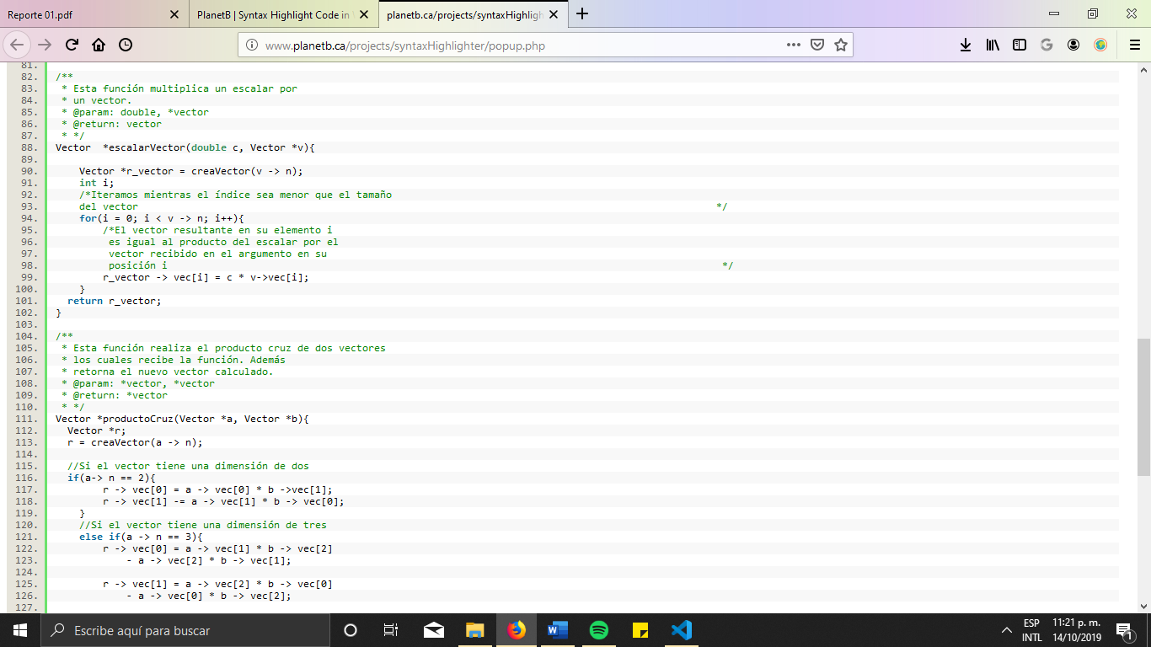

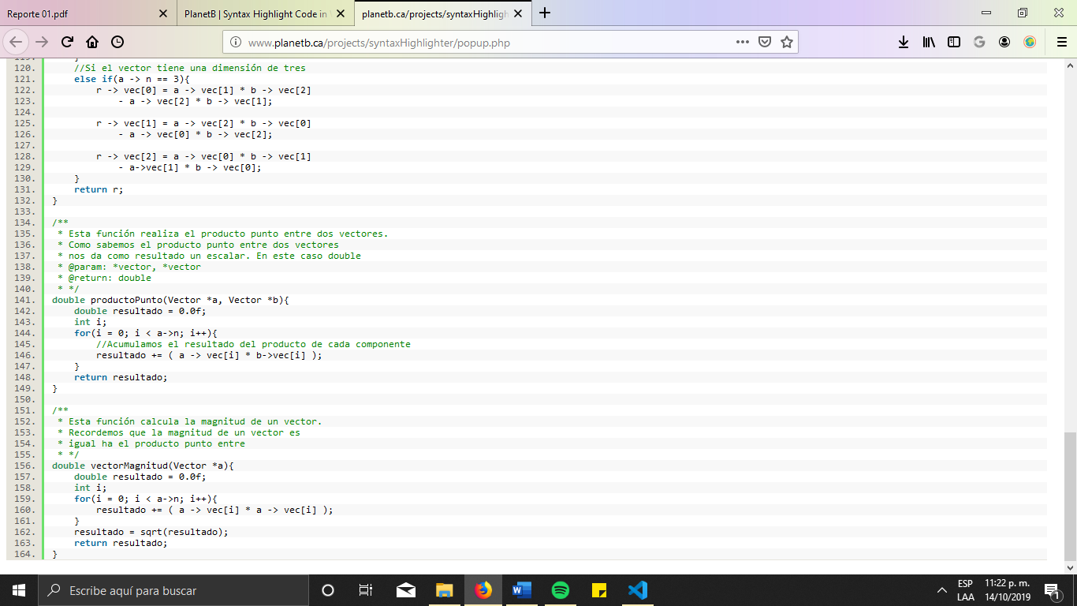

### VECTOR_CAL.H

